Міністерство освіти і науки України

Національний університет «Львівська політехніка»

Кафедра систем штучного інтелекту

**Звіт**

**Звіт**

**ДО РОЗРАХУНКОВОЇ РОБОТИ №1**

**З КУРСУ ОСНОВИ ПРОГРАМУВАННЯ.**

**Виконала:**

Студентка групи ШІ-13

Бобринок Ангеліна Вадимівна

**Мета:** Одержати практичні навички в розробці і дослідженні алгоритмів розв’язання задач.

**Теоретичні відомості:**

1. Теми, необхідні для виконання роботи:

* Всі теми, пройдені під час семестру.

1. Джерела використані для ознайомлення з вищезазначеними темами:

* Ознайомився під час навчання.

**Виконання роботи:**

1. *Опрацювання завдання та вимог до програм та середовища:*

**Завдання №1**

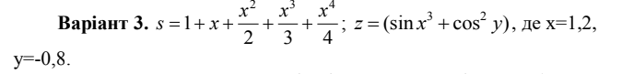

**Завдання №2**

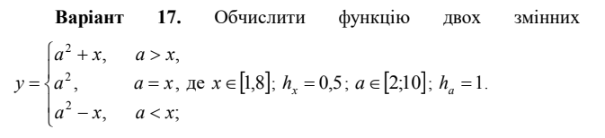

**Завдання №3**

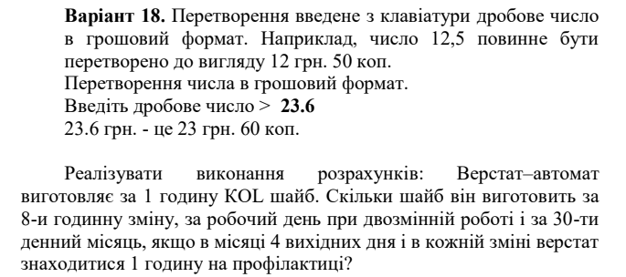

**Завдання №4**



**Завдання №5**

Зібралися Зеник і Марічка разом з пластунами в похід. Похід — серйозна справа. Потрібно запастись продуктами харчування та розподілити їх споживання по днях так, щоб всім вистачило. Цього разу Зеник слідкує за тим, щоб печива вистачило аж до останнього дня походу. Зеник чітко знає, скільки пачок печива повинно залишитись кожного дня, і щовечора перераховує їх. Якщо Зеник побачить, що залишилось менше пачок, ніж повинно залишитись за його розрахунками, він неодмінно знайде того, хто з’їв забагато печива, і покарає його.

Марічка дуже любить печиво. Сьогодні, коли всі пластуни покинуть свої намети і підуть купатися в річку, Марічка планує непомітно з’їсти трохи печива. Звісно, Марічка не хоче бути покараною і дуже боїться, щоб Зеник не помітив пропажу.

Марічка підгледіла, скільки пачок печива є в рюкзаку Зеника. Також вона знає, скільки штук в кожній пачці. Марічці не терпиться дізнатися, скільки ж печива вона зможе з’їсти так, щоб Зеник не помітив. Зеник помітить пропажу печива з деякої пачки тоді і тільки тоді, коли Марічка повністю спустошить її.

**Завдання №6**

Ви собі навіть уявити не можете, як же спекотно пінгвінам на Мадагаскарі. Щоб хоч трішки охолодитись, вони випивають безалкогольні коктейлі, однак і з цим проблемно — руки не пристосовані до такого способу життя. Вам потрібно допомогти визначити пінгвінам, чи зможуть вони випити коктейль, що лежить на столі.

Для простоти будемо вважати, що коктейль на столі — круг із діаметром ll, в той час, як рот пінгвіна в будь-який момент часу — прямокутник із шириною ww, сторони якого паралельні осям координат. В початковий момент часу рот пінгвіна закритий, тому прямокутник вироджений — його висота 0 (інакше кажучи, він є горизонтальним відрізком). Верхня щелепа пінгвіна може розкритись не більше ніж на uu дюймів відносно початкової позиції, в той час, як нижня — на dd дюймів.

Будемо вважати, що пінгвін може випити коктейль, якщо той повністю впишеться в його рот. Допоможіть пінгвіну за всіма заданими параметрами визначити, чи зможе він випити коктейль.

**Завдання №7**

Мале Бісеня та Дракон полюбляють проводити дозвілля разом. Сьогодні вони грають в одну дуже цікаву гру.

У них є дошка, що складається з nn рядків та mm стовпців, всі клітинки якої білі.

Гравці по черзі вибирають одну білу клітинку та зафарбовують її в чорний колір. Бісеня ходить першим. Гравець, який не може зробити хід, тобто на початку ходу якого вся дошка чорна, програє.

Погостривши зубки, Бісеня зрозуміло, що у Дракона велика перевага, адже він двоголовий, а, як то кажуть, «одна голова добре, а дві — краще». Тому воно просить вас допомогти. Вам потрібно сказати за заданими nn та mm, хто виграє у цій напруженій грі.

**Завдання №8**

Нарешті ми його дочекалися, 256-го дня в році (дня програміста)... Кожен зі студентів факультету прикладної математики та інформатики святкували його по-різному: дехто вдома, дехто в «Picasso», дехто в гуртожитку... Не дивно, що Зеник із Марічкою залишилися святкувати його в гуртожитку. Вони організували «mega party» :-). Свято вдалося...

Наступного дня, гуляючи з Марічкою, Зенику стало цікаво, скільки ж було випито різної випивки?!

Марічка змогла згадати nn назв випивок, а Зеник — mm.

Вам потрібно написати програму, яка порахує скільки ж було різної випивки на святі, яку змогли згадати Зеник з Марічкою.

1. *Дизайн та планована оцінка часу виконання завдань:*

**Завдання №1**

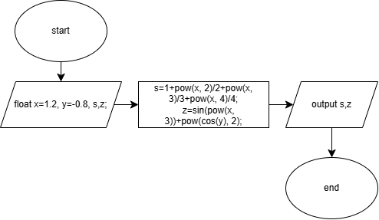

**Завдання №2**

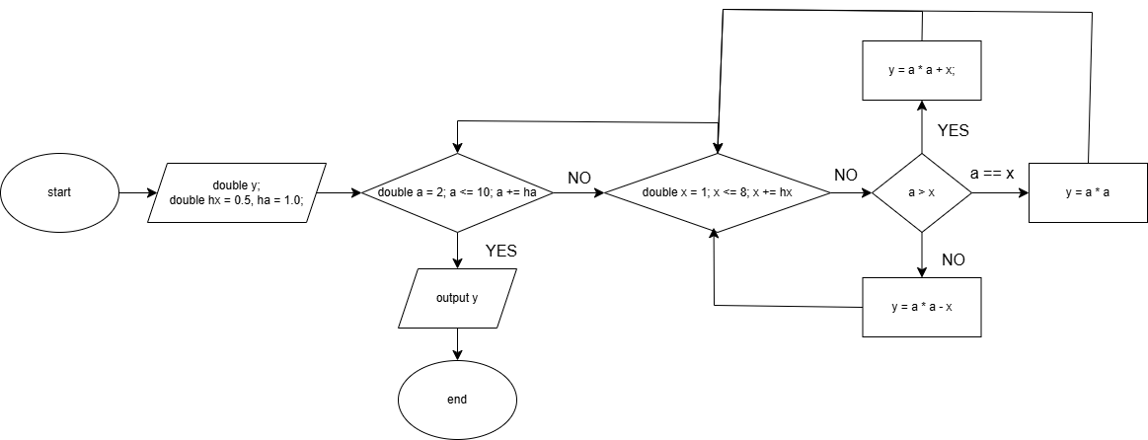

**Завдання №3**

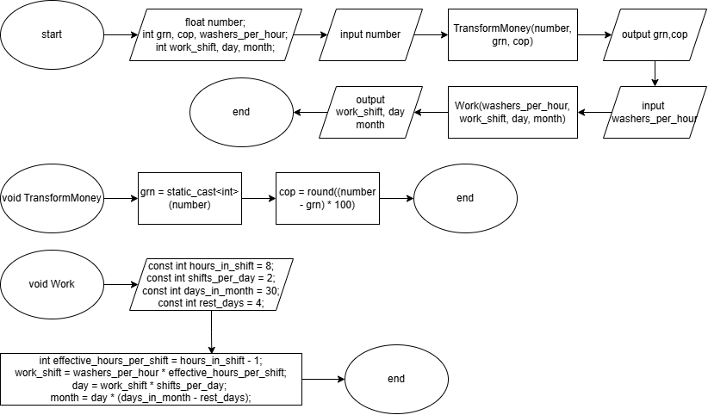

**Завдання №4**

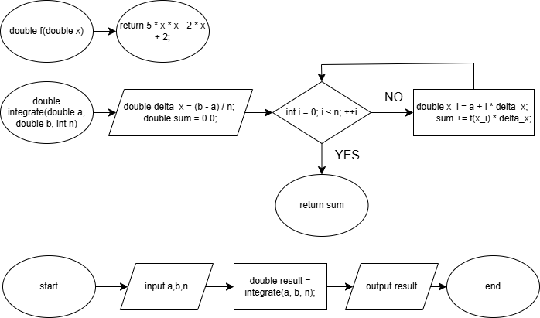

**Завдання №5**

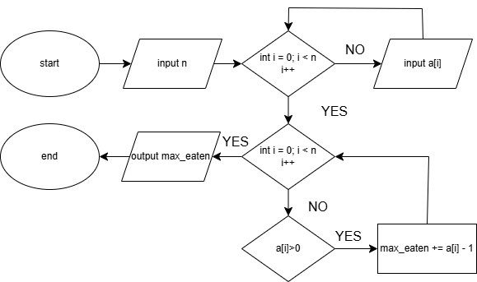

**Завдання №6**

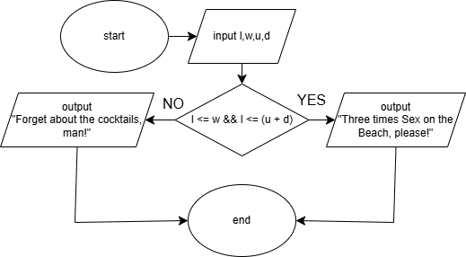

**Завдання №7**

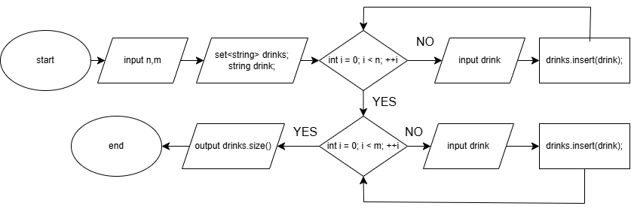

**Завдання №8**



1. *Код програм з посиланням на зовнішні ресурси:*

**Завдання №1**

vns_practice_1_anhelina_bobrynok.cpp

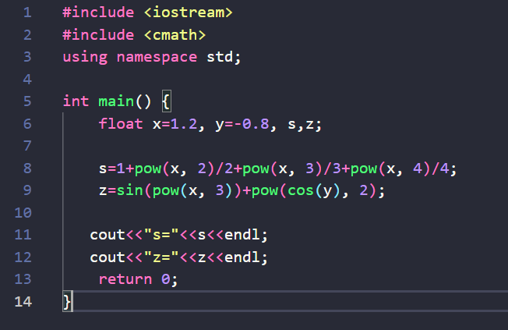

**Завдання №2**

vns_practice_2_anhelina_bobrynok.cpp

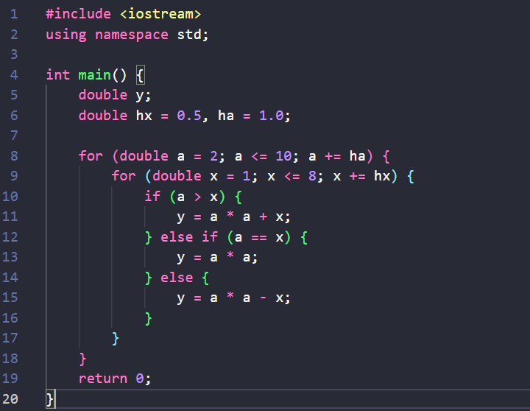

**Завдання №3**

vns_practice_3_anhelina_bobrynok.cpp

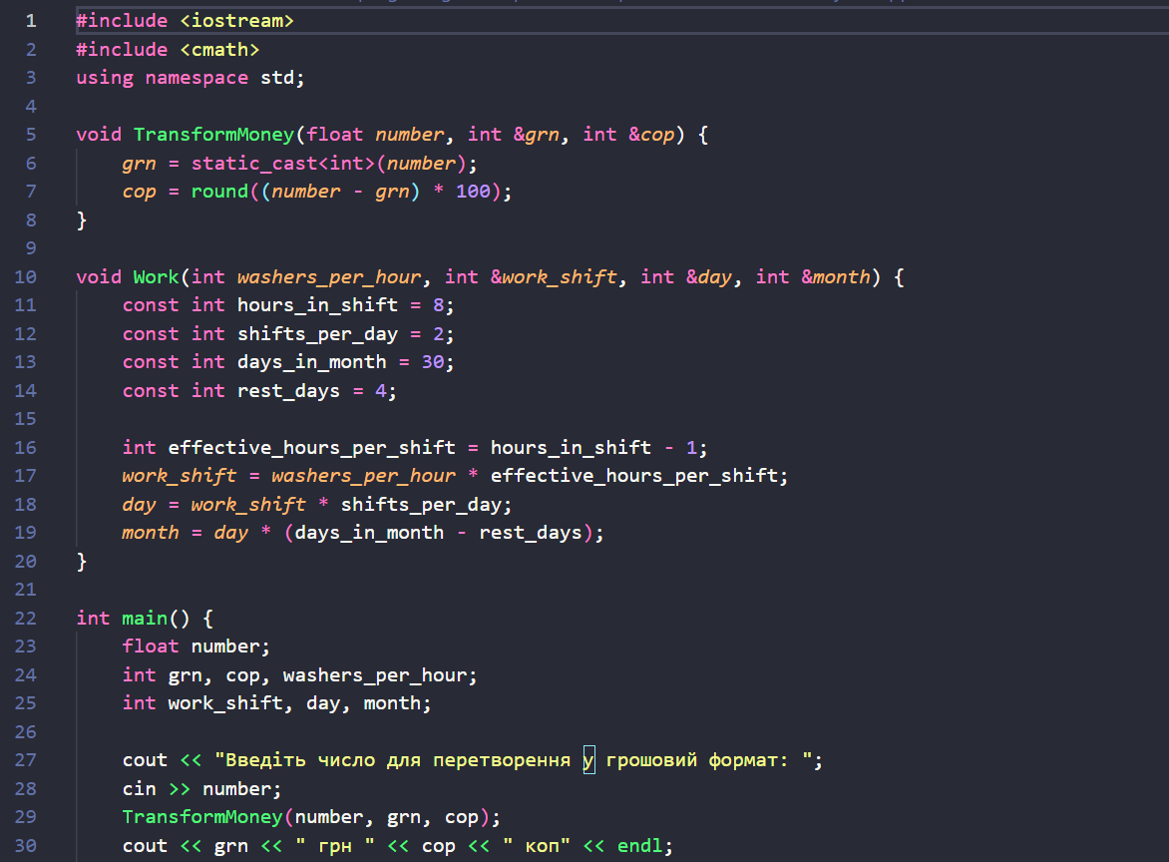

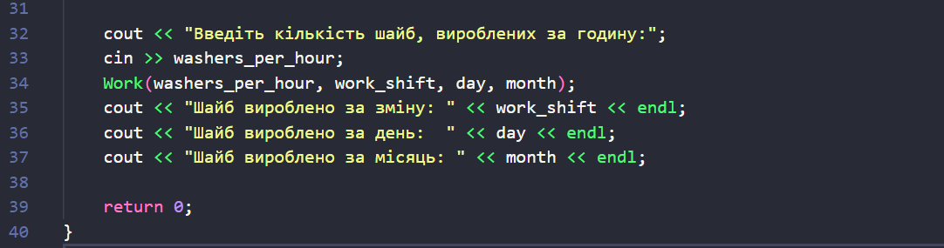

**Завдання №4**

vns_practice_4_anhelina_bobrynok.cpp

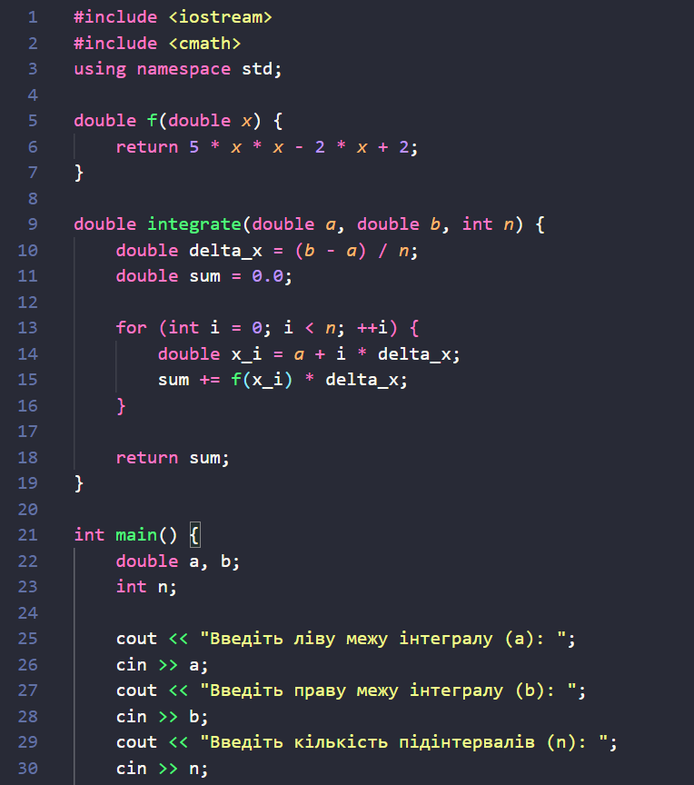

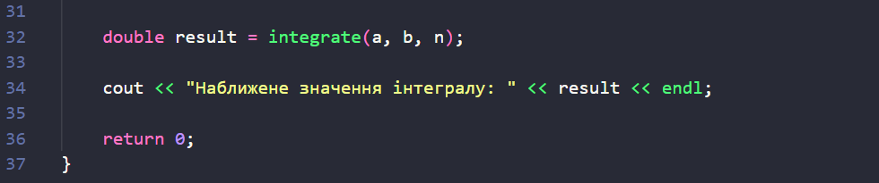

**Завдання №5**

algotester_practice_1_anhelina_bobrynok.cpp

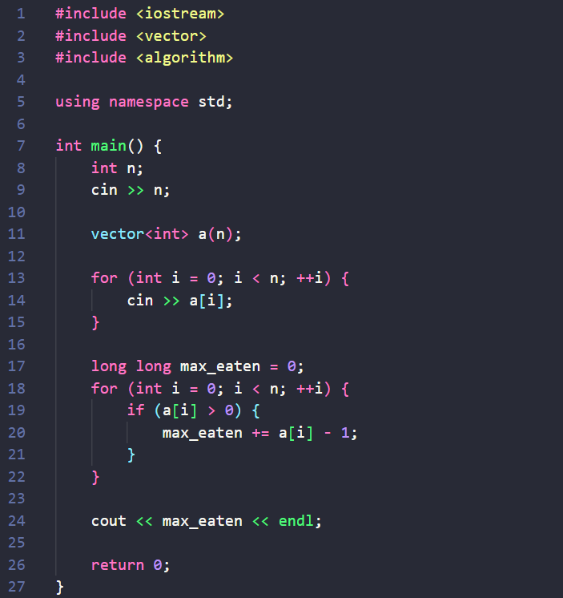

**Завдання №6**

algotester_practice_2_anhelina_bobrynok.cpp

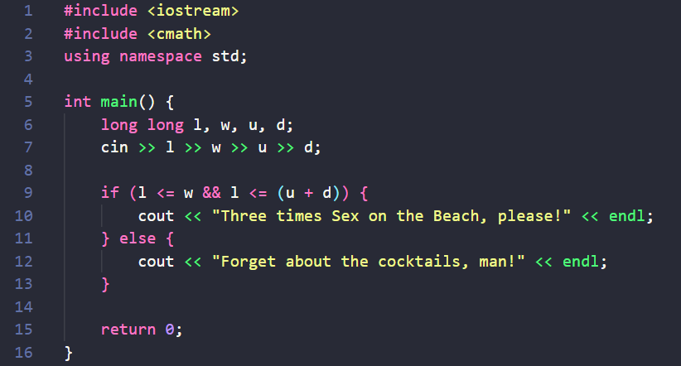

**Завдання №7**

algotester_practice_3_anhelina_bobrynok.cpp

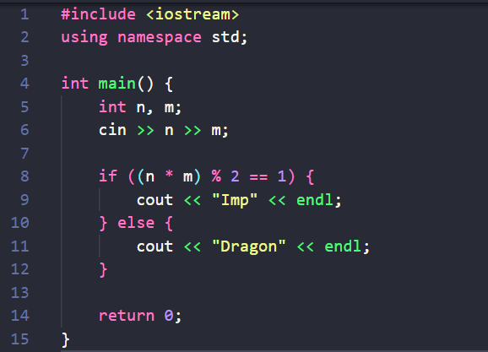

**Завдання №8**

algotester_practice_4_anhelina_bobrynok.cpp

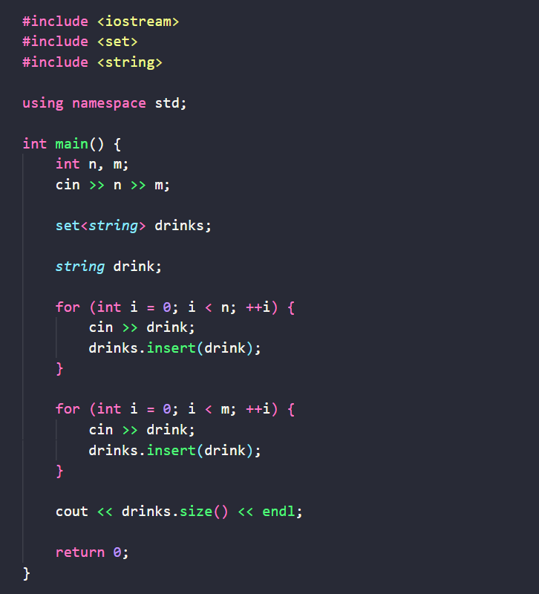

*5)Результати виконання завдань, тестування та фактично затрачений час:*

**Завдання №1**



**Завдання №2**



**Завдання №3**

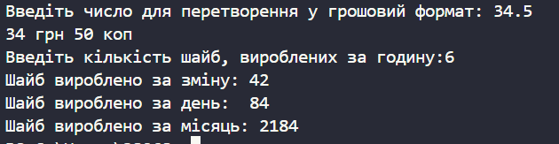

**Завдання №4**

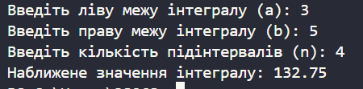

**Завдання №5**

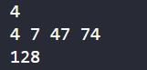

**Завдання №6**



**Завдання №7**



**Завдання №8**

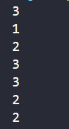

**Контрольні запитання:**

1. Основні властивості алгоритму:

* Дискретність: алгоритм складається з окремих кроків.
* Скінченність: алгоритм має завершуватися після виконання скінченної кількості кроків.
* Однозначність: кожен крок алгоритму чітко визначений і зрозумілий.
* Масовість: алгоритм може бути застосований до багатьох вхідних даних.
* Результативність: алгоритм завжди приводить до результату (або повідомляє про неможливість його досягнення).

2. Що таке алгоритм?

Алгоритм — це чітка, кінцева послідовність дій або інструкцій, спрямована на розв’язання певної задачі або досягнення поставленої мети.

3. Основні етапи розробки алгоритмів:

* Визначення задачі та її аналіз.
* Формулювання вимог до алгоритму.
* Побудова алгоритму (написання кроків).
* Перевірка коректності алгоритму.
* Оптимізація (за потреби).

4. Базові конструкції:

* Слідування: виконання дій одна за одною.
* Розгалуження: виконання однієї з альтернатив залежно від умови.
* Цикл: повторення певних дій.

5. Складні базові конструкції:

* Вкладені розгалуження.
* Вкладені цикли.
* Комбінація умов у складному розгалуженні або циклі.

6. Конструкція розгалуження:

Це структура алгоритму, яка виконує одну з альтернативних гілок залежно від заданої умови.

7. Конструкція цикл:

Це структура алгоритму, яка забезпечує багаторазове виконання одних і тих самих дій до виконання певної умови або заданої кількості разів.

8. Правило виконання циклу з передумовою:

Цикл з передумовою виконується, якщо початкова умова істинна. Тіло циклу може не виконатися жодного разу, якщо умова одразу хибна.

9. Правило виконання циклу з відомою кількістю повторень:

Цикл виконується точно задану кількість разів.

10. Що таке обчислювальна складність алгоритму?

Це характеристика алгоритму, що визначає залежність кількості ресурсів (часу або пам'яті), необхідних для його виконання, від розміру вхідних даних.

11. Як оцінити обчислювальну складність?

Обчислювальна складність оцінюється за допомогою асимптотичного аналізу, використовуючи нотацію O(f(n)), де f(n) — функція, що описує залежність ресурсу від розміру вхідних даних.

12. Рекурсивні функції. Переваги їх використання:

Рекурсивна функція викликає сама себе для розв’язання підзадачі.

Переваги:

Простота і зрозумілість коду для задач, що мають ієрархічну структуру (наприклад, обхід дерев).

Полегшує розв'язання задач, які природно описуються рекурсією.

**Висновки:** Я закріпила практичні навички в розробці і дослідженні алгоритмів розв’язання задач.